Проект

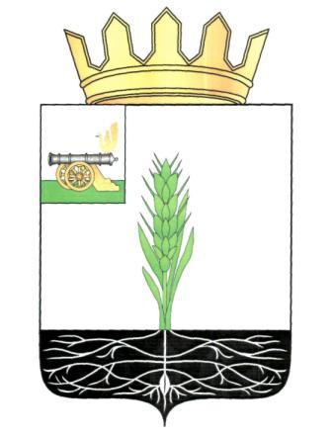

СОВЕТ ДЕПУТАТОВ
МУНИЦИПАЛЬНОГО ОБРАЗОВАНИЯ «ПОЧИНКОВСКИЙ РАЙОН» СМОЛЕНСКОЙ ОБЛАСТИ

Р Е Ш Е Н И Е
от | .03.2014 г. | №

Об исполнении бюджета муниципального образования «Починковский район» Смоленской области за 2013 год

Руководствуясь Бюджетным кодексом Российской Федерации, Федеральным законом от 06.10.2003 № 131-ФЗ «Об общих принципах организации местного самоуправления в Российской Федерации», Уставом муниципального образования «Починковский район» Смоленской области, Совет депутатов муниципального образования «Починковский район» Смоленской области

Р Е Ш И Л:

1. Утвердить отчет об исполнении бюджета муниципального образования «Починковский район» Смоленской области за 2013 год по доходам в сумме 468 551 535,20 рублей, по расходам в сумме 467 503 126,59 рублей с превышением доходов над расходами (профицит бюджета муниципального образования «Починковский район» Смоленской области) в сумме 1 048 408,61 рублей.
2. Утвердить показатели:
1) доходов бюджета муниципального образования «Починковский район» Смоленской области за 2013 год по кодам классификации доходов бюджетов согласно приложению 1 к настоящему решению;
2) доходов бюджета муниципального образования «Починковский район» Смоленской области за 2013 год по кодам видов доходов, подвидов доходов, классификации операций сектора государственного управления, относящихся к доходам бюджета, согласно приложению 2 к настоящему решению;
3) расходов бюджета муниципального образования «Починковский район» Смоленской области за 2013 год по ведомственной структуре расходов бюджета муниципального образования «Починковский район» Смоленской области согласно приложению 3 к настоящему решению;
4) расходов бюджета муниципального образования «Починковский район» Смоленской области за 2013 год по разделам и подразделам классификации расходов бюджетов согласно приложению 4 к настоящему решению;
5) источников финансирования дефицита бюджета муниципального образования «Починковский район» Смоленской области в 2013 году по кодам классификации источников финансирования дефицитов бюджетов согласно приложению 5 к настоящему решению;
6) источников финансирования дефицита бюджета муниципального образования «Починковский район» Смоленской области в 2013 году по кодам групп, подгрупп, статей, видов источников финансирования дефицитов бюджетов классификации операций сектора государственного управления, относящихся к источникам финансирования дефицитов бюджетов, согласно приложению 6 к настоящему решению.

3. Настоящее решение вступает в силу со дня принятия.

4. Опубликовать настоящее решение в газете «Сельская новь».

Глава муниципального образования
«Починковский район» Смоленской области В.Н. Мудряков

